НАЦІОНАЛЬНИЙ ТЕХНІЧНИЙ УНІВЕРСИТЕТ УКРАЇНИ

"КИЇВСЬКИЙ ПОЛІТЕХНІЧНИЙ ІНСТИТУТ ІМЕНІ ІГОРЯ СІКОРСЬКОГО"

Факультет прикладної математики

Кафедра програмного забезпечення комп'ютерних систем

Лабораторна робота №3

із дисципліни «Структура файлів формату .bmp. Анімація примітивів за допомогою засобів бібліотеки JavaFX»

Виконав:

студент 3 курсу групи КП-82

Янкевич Станіслав Дмитрович

Варiант №21

Прийняла:

викл. Шкурат О.С.

КИЇВ — 2021

**Завдання**

За допомогою примітивів JavaFX максимально реально зобразити персонажа за варіантом та виконати його 2D анімацію. Для анімації скористатися стандартними засобами бібліотеки JavaFX. Обов’язковою є реалізація таких видів анімації:

1. переміщення;
2. поворот;
3. масштабування.

|  |  |
| --- | --- |
| Варіант № | Сцена |
| 20 |  |

**Хід виконання**

1.  
Створення сцени

|  |
| --- |
| // Body  {  Ellipse ellipse = new Ellipse();  ellipse.setCenterX(115);  ellipse.setCenterY(140);  ellipse.setRadiusX(95);  ellipse.setRadiusY(95);  ellipse.setFill(Color.BLACK);  root.getChildren().add(ellipse);  }  // Lower gray ellipse  {  Path p = new Path();  MoveTo mv = new MoveTo(55, 213);  QuadCurveTo qt1 = new QuadCurveTo(135, 120, 188, 200);  QuadCurveTo qt2 = new QuadCurveTo(130, 265, 55, 213);  p.setFill(Color.DARKGRAY);  p.getElements().addAll(mv, qt1, qt2);  root.getChildren().add(p);  }  // Black hair  {  Path p = new Path();  MoveTo mv = new MoveTo(135, 50);  QuadCurveTo qt1 = new QuadCurveTo(122, 20, 85, 10);  QuadCurveTo qt2 = new QuadCurveTo(56, 7, 58, 35);  QuadCurveTo qt3 = new QuadCurveTo(84, 36, 95, 46);  p.setStrokeWidth(5);  p.setStrokeLineJoin(StrokeLineJoin.ROUND);  p.setStrokeLineCap(StrokeLineCap.ROUND);  p.setStroke(Color.BLACK);  p.setFill(Color.BLACK);  p.getElements().addAll(mv, qt1, qt2, qt3);  root.getChildren().add(p);  }  // Orange hair  {  Path p = new Path();  p.getElements().addAll(new MoveTo(88, 23), new LineTo(99, 17), new LineTo(78, 14),  new ArcTo(1, 1, 0, 73, 30, false, false), new LineTo(90, 32), new LineTo(88, 23));  p.setStrokeWidth(1);  p.setFill(Color.DARKORANGE);  root.getChildren().add(p);  }  // White circle on forehead  {  Ellipse ellipse = new Ellipse();  ellipse.setCenterX(140);  ellipse.setCenterY(70);  ellipse.setRadiusX(10);  ellipse.setRadiusY(7);  ellipse.setFill(Color.WHITE);  root.getChildren().add(ellipse);  }  //// Mouth  // lower part  {  Path p = new Path();  p.getElements().addAll(new MoveTo(115, 140), new LineTo(152, 121), new LineTo(180, 130),  new ArcTo(6, 3, -15, 115, 140, false, true));  p.setStrokeWidth(1);  p.setFill(Color.ORANGE);  p.setStrokeLineCap(StrokeLineCap.ROUND);  p.setStrokeLineJoin(StrokeLineJoin.ROUND);  root.getChildren().add(p);  }  // upper part  {  Path p = new Path();  p.getElements().addAll(new MoveTo(115, 115), new LineTo(132, 105), new QuadCurveTo(169, 101, 193, 132),  new QuadCurveTo(160, 112, 115, 115));  p.setStrokeWidth(1);  p.setFill(Color.ORANGE);  root.getChildren().add(p);  }  // teeth  {  Path p = new Path();  p.setStrokeWidth(1);  p.setStroke(Color.WHITE);  p.setFill(Color.WHITE);  p.getElements().add(new MoveTo(145, 120));  p.getElements().add(new QuadCurveTo(122, 118, 116, 124));  // p.getElements().add(new LineTo(116, 124));  p.getElements().add(new ArcTo(3, 3, 0, 120, 133, false, false));  root.getChildren().add(p);  }  //// Eyes  // grey part  {  Path p = new Path();  p.getElements().addAll(new MoveTo(70, 95), new ArcTo(4, 6, 20, 104, 100, false, true),  new QuadCurveTo(70, 115, 70, 95));  p.setStrokeWidth(1);  p.setStroke(Color.GRAY);  p.setFill(Color.GRAY);  root.getChildren().add(p);  Path path = new Path();  path.getElements().addAll(new MoveTo(160, 103), new ArcTo(3, 6, 0, 190, 120, false, true),  new QuadCurveTo(176, 107, 160, 103));  path.setStrokeWidth(1);  path.setStroke(Color.GRAY);  path.setFill(Color.GRAY);  root.getChildren().add(path);  }  // white part  {  Path p = new Path();  p.getElements().addAll(new MoveTo(102, 98), new ArcTo(3, 6, 15, 75, 99, false, false),  new QuadCurveTo(89, 90, 102, 98));  p.setStrokeWidth(1);  p.setStroke(Color.BLACK);  p.setFill(Color.WHITE);  root.getChildren().add(p);  Path path = new Path();  path.getElements().addAll(new MoveTo(165, 102), new ArcTo(4, 10, 9, 185, 105, false, true),  new QuadCurveTo(179, 98, 165, 102));  path.setStrokeWidth(1);  path.setStroke(Color.BLACK);  path.setFill(Color.WHITE);  root.getChildren().add(path);  }  // pupil of the eye  {  Circle circle = new Circle(94, 88, 6);  circle.setFill(Color.BLACK);  Circle circle1 = new Circle(179, 95, 5);  circle1.setFill(Color.BLACK);  root.getChildren().addAll(circle, circle1);  }  // eyebrows  {  Polygon polygon = new Polygon();  polygon.getPoints().addAll(new Double[] { 111.0, 75.0, 105.0, 85.0, 45.0, 55.0, 60.0, 45.0 });  polygon.setFill(Color.BROWN);  root.getChildren().add(polygon);  }  {  Polygon polygon = new Polygon();  polygon.getPoints().addAll(new Double[] { 162.0, 82.0, 170.0, 93.0, 213.0, 76.0, 207.0, 67.0 });  polygon.setFill(Color.BROWN);  root.getChildren().add(polygon);  } |

2.  
Створення анімації

|  |
| --- |
| PathTransition pathTransition = new PathTransition();  pathTransition.setDuration(Duration.millis(5000));  pathTransition.setPath(path2);  pathTransition.setNode(root);  RotateTransition rotateTransition = new RotateTransition(Duration.millis(time), root);  rotateTransition.setByAngle(180f);  rotateTransition.setCycleCount(3);  rotateTransition.setAutoReverse(true);  ScaleTransition scaleTransition = new ScaleTransition(Duration.millis(time*2), root);  scaleTransition.setToX(-1);  scaleTransition.setToY(-1);  scaleTransition.setAutoReverse(true);  ParallelTransition parallelTransition = new ParallelTransition();  parallelTransition.getChildren().addAll(rotateTransition, scaleTransition, pathTransition);  parallelTransition.setCycleCount(Timeline.INDEFINITE);  parallelTransition.play(); |

**Результати**

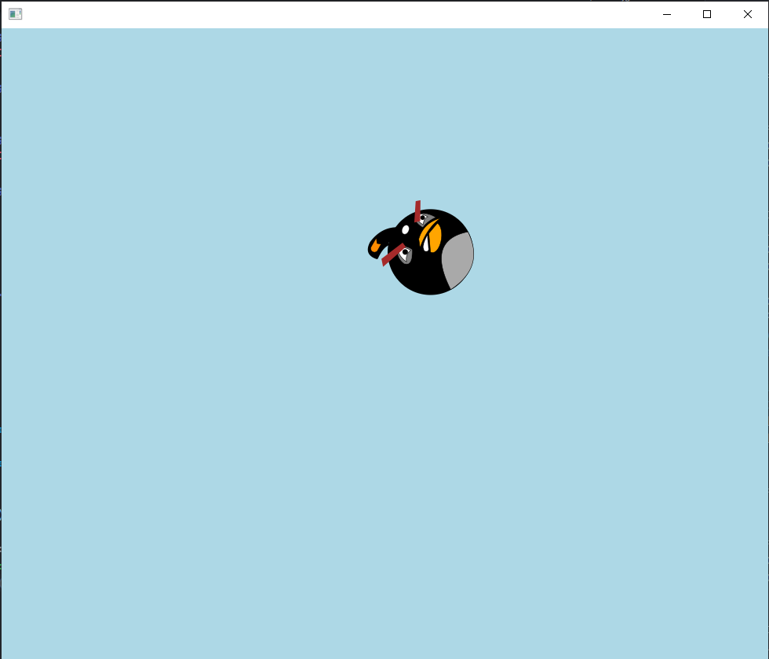  
Рис. 1. Проміжний результат виконання програми

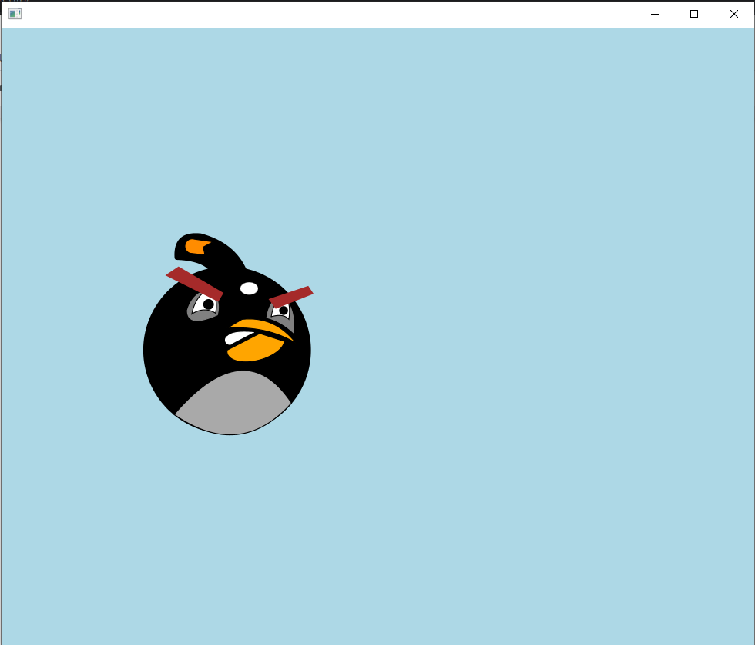  
Рис. 2. Проміжний результат виконання програми

**Висновок**

Виконавши дану лабораторну роботу, ми вивчили структуру та особливості використання файлів формату .bmp. Також ми дослідили на практиці стандартні засоби JavaFX для візуалізації зображення та створення анімації примітивів.